**Міністерство освіти і науки України**

**Національний університет «Львівська політехніка»**

**Інститут компʼютених наук та інформаційних технологій**

**Кафедра систем штучного інтелекту**



**Лабораторна робота №2**

**з курсу:**

**“Комп’ютерна схемотехніка”**

***Виконав :***

*студент групи КН-210*

*Бурак Марко*

***Перевірив:***

*Тимощук П.В.*

***Львів – 2020***

Лабораторна робота №2. Використання рідкокристалічних знакосинтезуючих індикаторів з мікроконтролерами

* 1. Мета роботи

Навчитися програмувати мікроконтролер PIC18F452 для роботи з рідкокристалічним знакосинтезуючими індикаторами на базі контролера HD44780.

* 1. Теоретичні відомості

Альтернативою світлодіодним індикаторам для використання в мікропроцесорних приладах є рідкокристалічні індикатори (РКІ, LCD). Розвиток та здешевлення технології виробництва РКІ зробили їх доступними для широкого використання. Алфавітно-цифрові РКІмодулі являють собою недороге й зручне рішення, що дозволяє заощадити час і ресурси при розробці нових виробів, при цьому забезпечують відображення великого обсягу інформації при хорошій

роздільній здатності та низькому енергоспоживанні. Можливість оснащення РКІ-модулів заднім підсвічуванням дозволяє експлуатувати їх в умовах із зниженою або нульовою освітленістю, а виконання з розширеним діапазоном температур (-20°С...+70°С) у складних

експлуатаційних умовах, у тому числі в переносній, польовій і навіть у бортовій апаратурі.

Дисплеї побудовані на основі світлодіодних індикаторів мають ряд недоліків: відносно велика споживана потужність, використання великої кількості портів мікроконтролера, низька контрасність зображення в умовах прямого попадання світла, при недостатній частоті виникає мерехтіння індикатора, вимагають ускладнення та певної специфіки побудови програми. Проте вони мають певні переваги: високу надійність, можуть працювати в широких температурних межах, мають великий термін служби та низьку вартість.

Багато фірм (Optrex Corporation, Powertip, Seiko Instruments, Batron та ін.) випускають рідкокристалічні індикатори з вбудованими контролерами, що полегшують реалізацію інтерфейсу РКІ і мікропроцесора. Найбільш часто використовуються знакосинтезуючі

РКІ, побудовані на базі контролера HD44780, аналогом якого є контролер KS0066 фірми Samsung з паралельною 8/4-бітною шиною даних. Контролер HD44780 фірми Hitachi фактично є промисловим стандартом і широко застосовується при виробництві алфавітноцифрових РКІ-модулів. Аналоги цього контролера або сумісні з ним по2 інтерфейсу та командах, випускають безліч фірм, серед яких: Epson, Toshiba, Sanyo, Samsung, Philips. Ще більше число фірм роблять РКІмодулі на базі даних контролерів. Ці модулі можна зустріти в найрізноманітніших пристроях: вимірювальних приладах, медичному устаткуванні, промисловому і технологічному устаткуванні, офісній техніці - принтерах, телефонах, факсимільних і копіювальних апаратах.

В лабораторному стенді використовується знакосинтезуючий РКІ фірми Ampire AC162AYJLY-H з контролером KS0066, що може відображати 2 рядки по 16 символів кожний. Зовнішній вигляд індикатора наведений на рис.2.1.

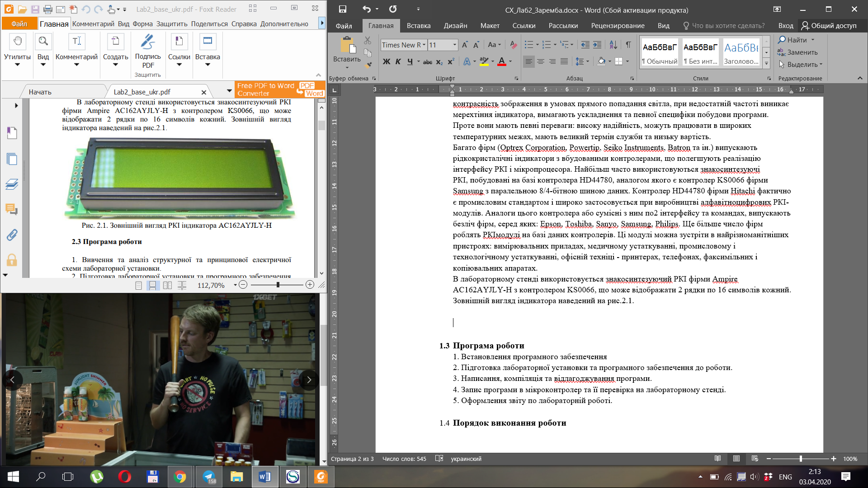

* 1. Програма роботи

1. Вивчення та аналіз структурної та принципової електричної схеми лабораторної установки.

2. Підготовка лабораторної установки та програмного забезпечення до роботи.

3. Побудова та аналіз блок-схеми програми.

4. Написання, компіляція та відлагоджування програми.

5. Запис програми в мікроконтролер та її перевірка на лабораторному стенді.

6. Оформлення звіту по лабораторній роботі

* 1. Порядок виконання роботи

1. Проаналізувати структурну схему лабораторної установки та виділити частини, що використовуються при виконанні роботи.
2. Запустити програмне середовище MPLAB IDE та створити в директорії C:\PMC новий проект із назвою Lab2 В меню Configure -> Select Device вибрати PIC18F452.
3. В меню Configure -> Configuration Bits встановити біти конфігурації мікроконтролера PIC18F452:
   * Oscillator – HS;
   * Power Up Timer – Enabled;
   * Brown Out Voltage – 4.2 V;
   * Wotchdog Timer – Disabled;
   * CCP2 Mux – RC1;
   * Low Voltage Program – Enabled.
   * інші залишити без зміни.
4. В меню Project -> Select Language Toolsuite вибрати Скомпілятор Microchip C18 Toolsuite.
5. Створити новий файл в меню File -> New, та зберегти його в директорії проекту як Lab2.с
6. Скласти блок-схему для програми, що виводить на рідкокристалічний індикатор напис «NULP, Lviv» в перший рядок, і П.І.Б. студента в другий рядок.
7. Написати програму мовою С для реалізації заданого алгоритму. При написанні програми використовувати бібліотеки, що надаються разом з компілятором (…\MCC18\h\*.h), та приклади програм (…\MCC18\example\...\*.c)
8. Відкомпілювати та відлагодити програму.
9. Використовуючи програматор PICkit2 записати програму в мікроконтролер та перевірити її роботу. При необхідності програму відлагодити.
10. Оформити звіт про виконання лабораторної роботи. Звіт повинен містити:
    * назву та мету лабораторної роботи;
    * блок-схеми та лістинги програм для заданих алгоритмів;
    * висновок про виконання роботи.

**Хід роботи**

1. Завантажуємо необхідні бібліотеки для роботи з LCD дисплеєм: xlcd.c, xlcd.h.
2. Запустили програмне середовище MPLAB
3. За допомогою Project Wizard створюємо проект для другої лабораторної. Вибрали мікроконтролер PIC18F452, компілятор Microchip C18 Toolsuite, додаємо файли зовнішньої бібліотеки xlcd.c, xlcd.h.

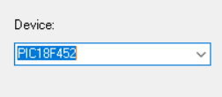

*Рис1 Новий проект з вказаним дивайсом*

1. Створюємо новий файл і зберігаємо його в папці проекту з розширенням .с.
2. Пишемо програму мовою С для реалізації заданого алгоритму, а саме вивід на рідкокристалічний індикатор напис «NULP, Lviv» в перший рядок, і П.І.Б. студента в другий рядок. Рядки, відповідальні за вивід на екран представлені на рис.2



Риc 2 Рядки виводу

1. Додаємо створений файл в проект. (рис.2)

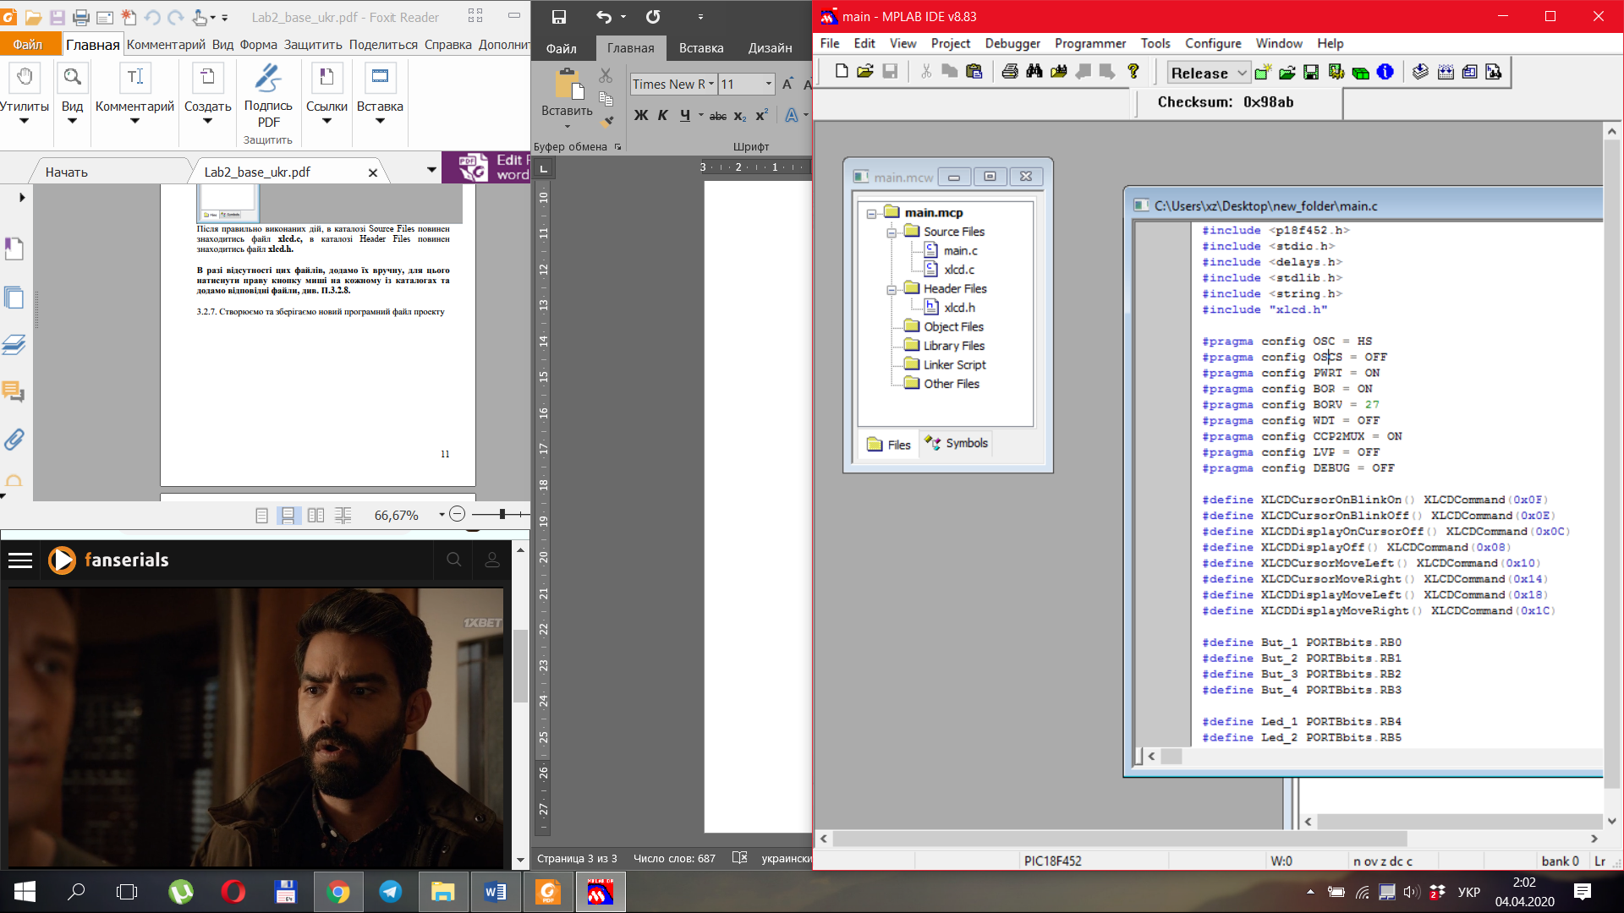

Рис. 3 Файли проекту

1. Компілюємо проект. (рис.3)

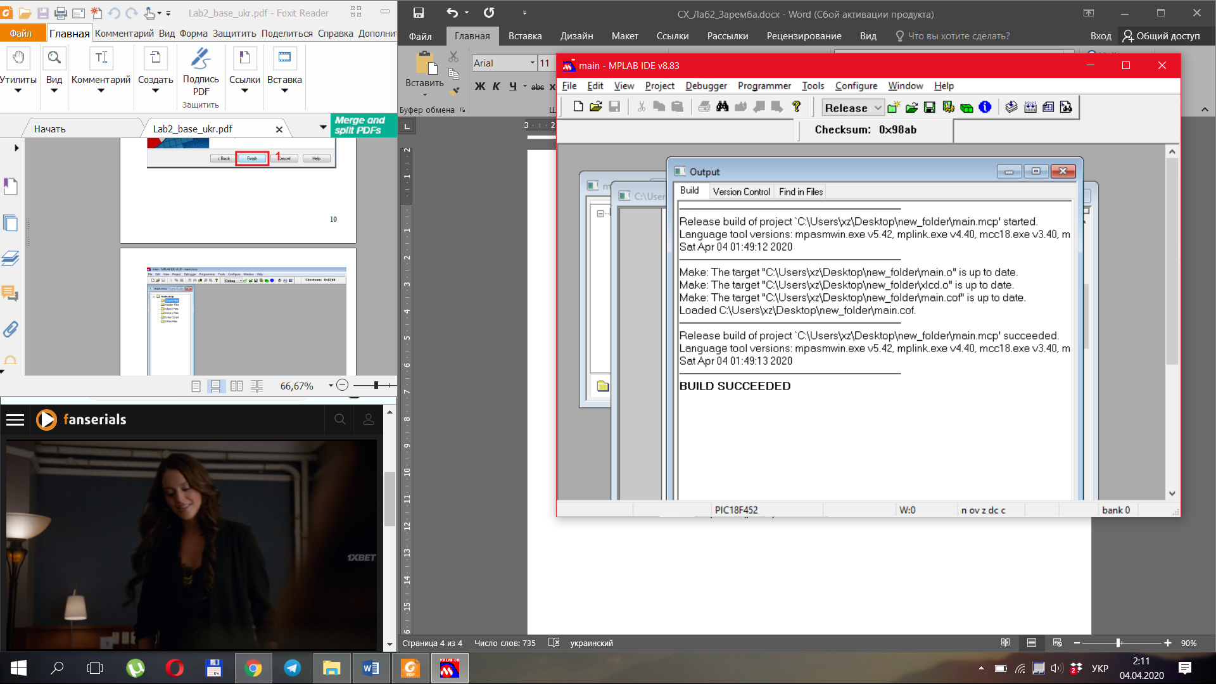

Рис 4 Результат компіляції

1. При підключенні мікроконтролера до комп’ютера і запишемо програму за допомогою відлагоджувача PICkit2 на мікроконтролер. Після запуску програми на рідкокристалічний індикатор буде виведене напис «NULP, Lviv» в перший рядок, і П.І.Б. студента (Burak MT) в другий рядок. Далі очистимо пам’ять мікроконтролера і відключимо його від комп’ютера.

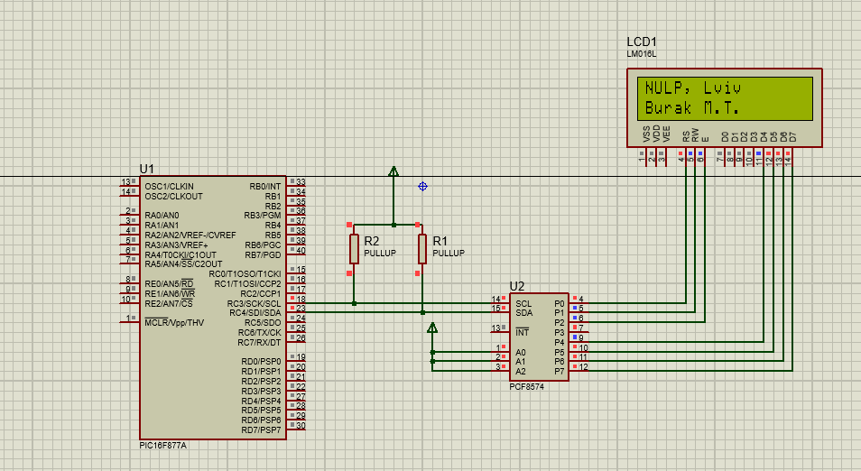

*Рис4 Робоча схема, та вивід повідомлення на екран*

**Висновок:** виконуючи лабораторну роботу я навчисвся програмувати мікроконтролер PIC18F452 для роботи з рідкокристалічними знакосинтезуючими індикаторами на базі контролера HD44780.